АРХАНГЕЛЬСКИЙ КОЛЛЕДЖ ТЕЛЕКОММУНИКАЦИЙ (ФИЛИАЛ) СПбГУТ
(АКТ (ф) СПбГУТ)

Отчет по практической работе №1
по УП.01
Настройка интерфейса приложения

Студент: Пятовский Вадим, Третьякова Ника
Группа: ИСПП-31

Преподаватель: Ушаков Дмитрий Павлович, Садовский Роман Викторович, Абрамова Полина Александровна

Архангельск 2026
1 Цель работы
1.1 Изучить основные элементы графического интерфейса Avalonia UI.

2 Ход работы
2.1
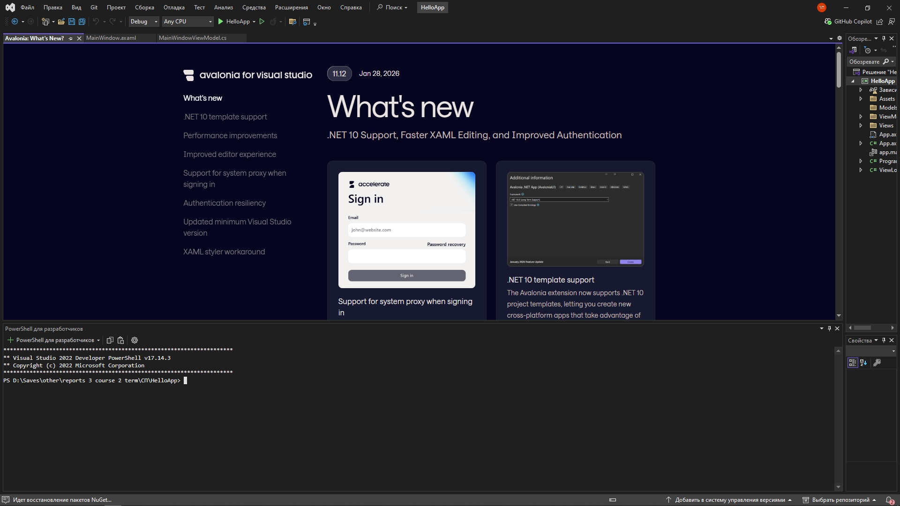

2.2
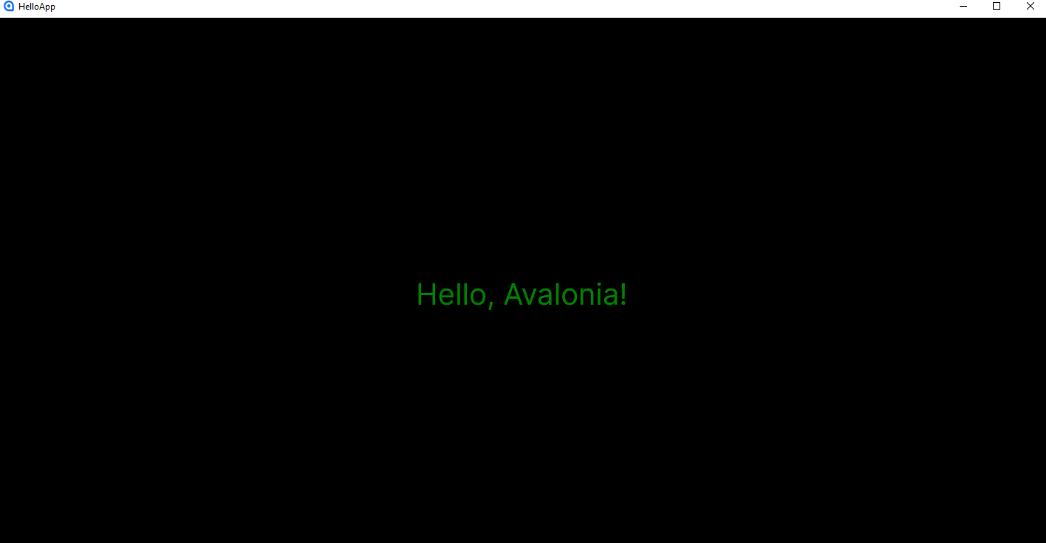
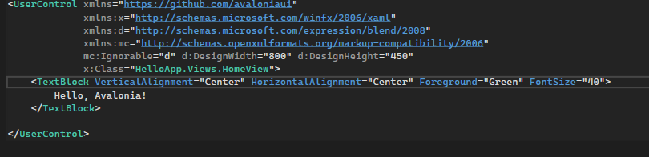
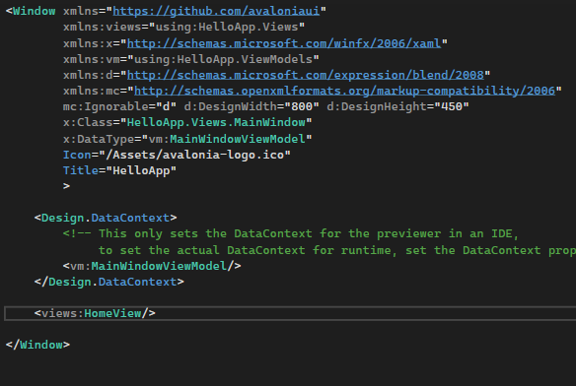

2.3
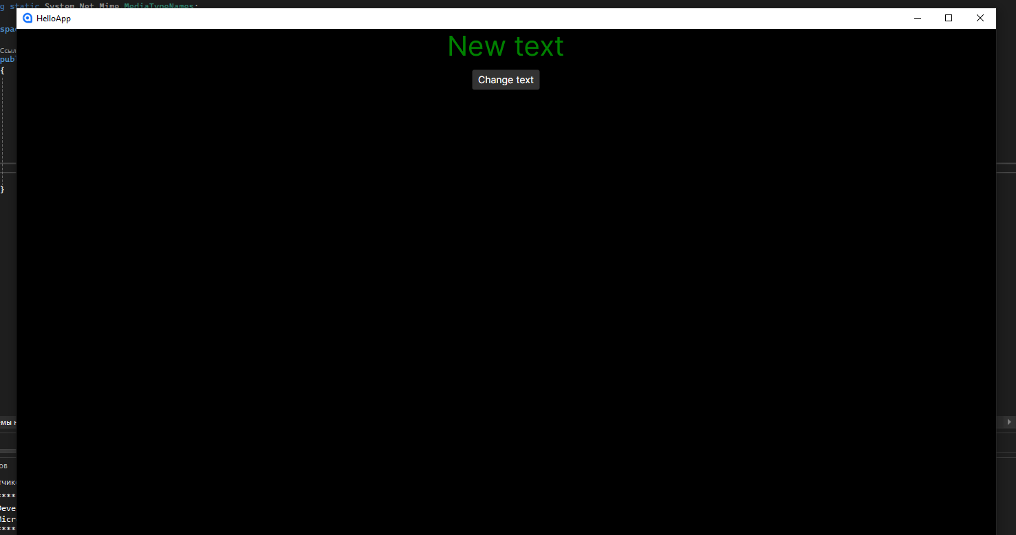
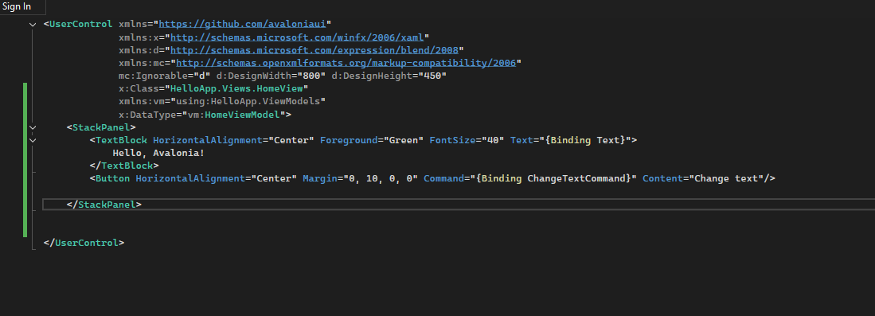
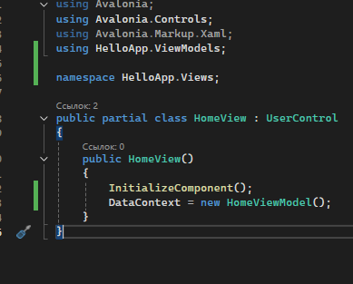
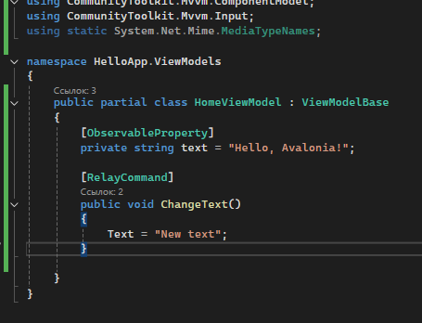

2.4
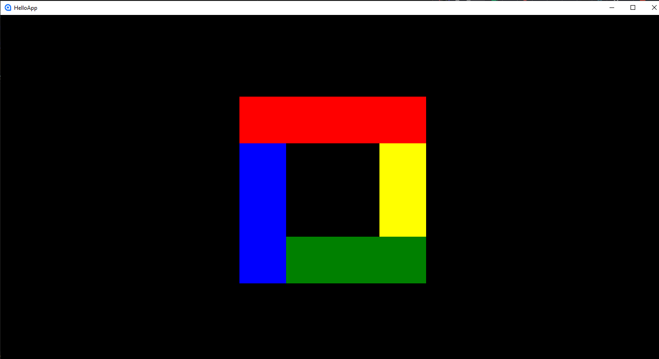
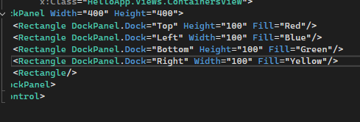
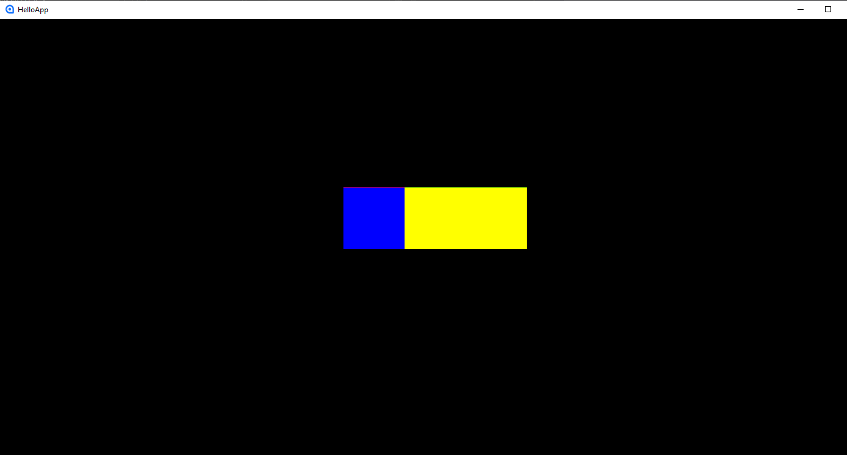
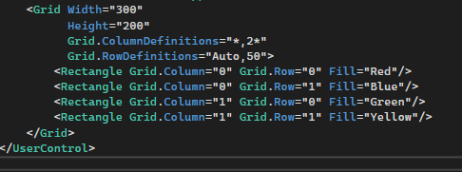
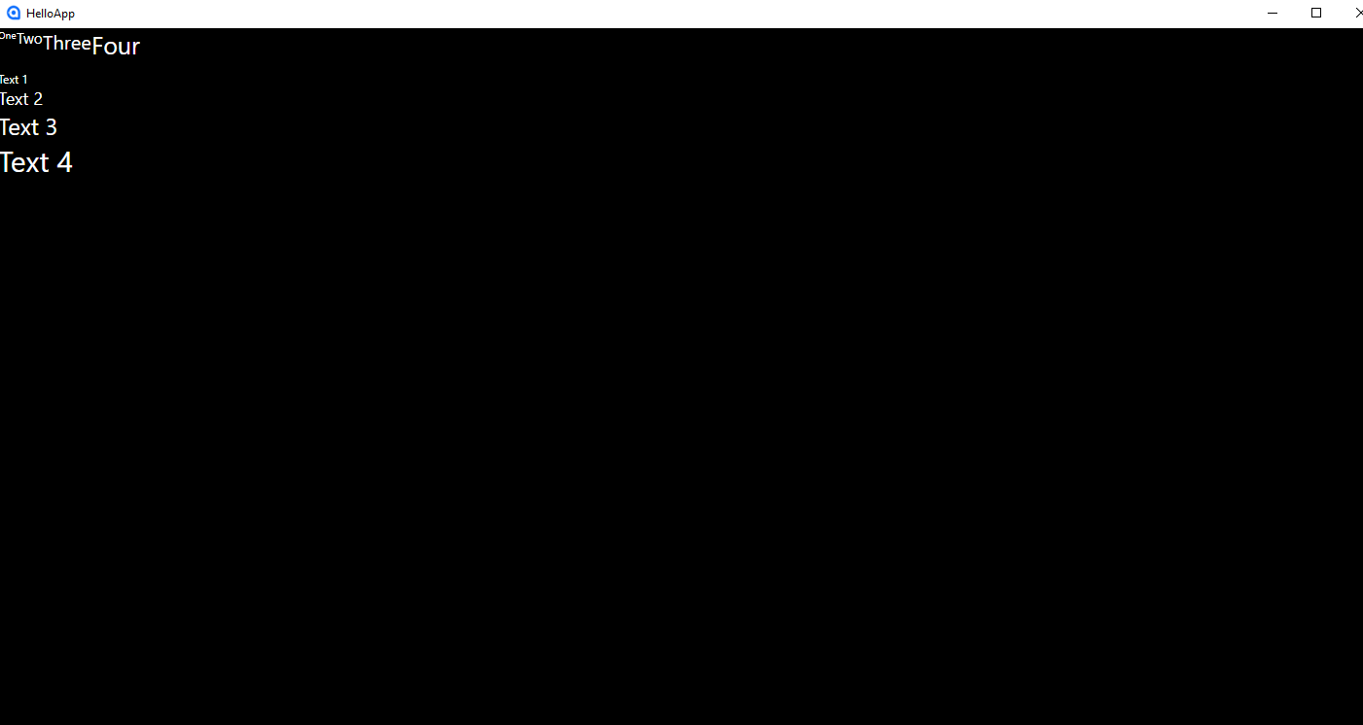
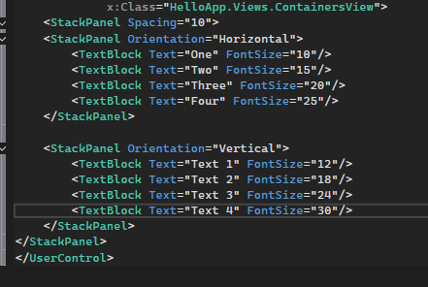

3 Ответы на контрольные вопросы:
3.1 AXAML (Avalonia XAML) — это язык разметки на основе XML, используемый во фреймворке Avalonia для декларативного определения графического интерфейса пользователя. В этих файлах описывается структура окна, расположение кнопок, текстовых полей и их свойства, отделяя визуальную часть от логики на C#.
3.2 Avalonia UI — это современный кроссплатформенный фреймворк для разработки приложений с графическим интерфейсом на языке C# и платформе .NET. Его главная особенность в том, что один и тот же код работает на Windows, Linux, macOS, Android, iOS и даже в браузере (WebAssembly).
3.3 Проект создается через Visual Studio с помощью установленного расширения «Avalonia заготовки (templates)». При создании выбирается тип проекта Avalonia .NET App или Avalonia .NET MVVM App. Также проект можно создать через консоль с помощью команды dotnet new avalonia.mvvm.
3.4 Для размещения элементов в окне используются специальные панели-контейнеры:
Grid — сетка из строк и столбцов.
StackPanel — располагает элементы вплотную друг к другу по вертикали или горизонтали.
DockPanel — прижимает элементы к краям (верх, низ, право, лево).
WrapPanel — располагает элементы в ряд и переносит их на следующую строку, если место закончилось.
Canvas — позволяет задавать точные координаты для каждого элемента.

4 Вывод:
4.1 Изучили основные элементы графического интерфейса Avalonia UI.

